กราฟระหว่าง DE กับ L
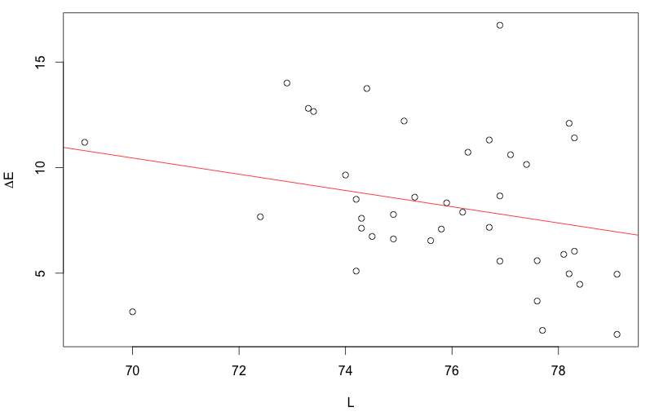
ได้ R^2 = 0.06766
สมการคือ DE = -0.3856 * L + 37.452

กราฟระหว่าง DE กับ a
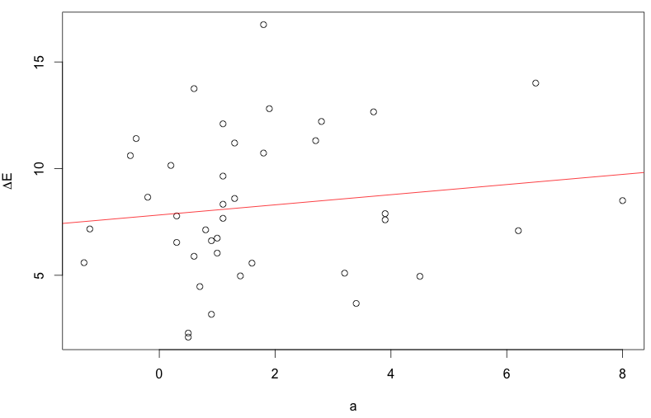
ได้ R^2 = 0.0198
สมการคือ DE = 0.2377 * a + 7.8271

กราฟระหว่าง DE กับ b
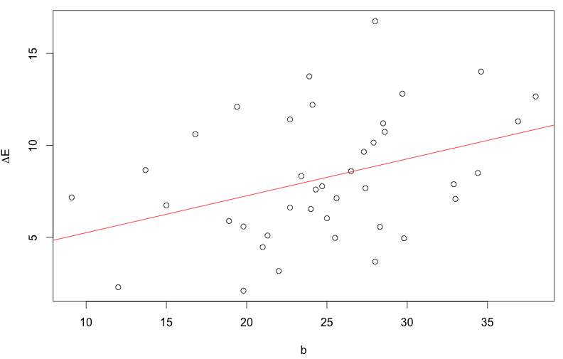
ได้ R^2 = 0.1446
สมการคือ DE = 0.2008 * b + 3.2437
กราฟระหว่าง L กับ a

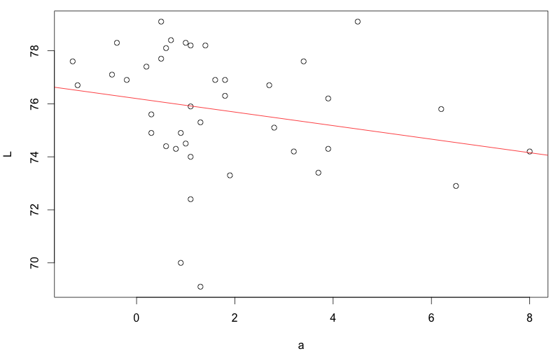
ได้ R^2 = 0.05046
สมการคือ L = -0.256 * a + 76.197

กราฟระหว่าง L กับ b
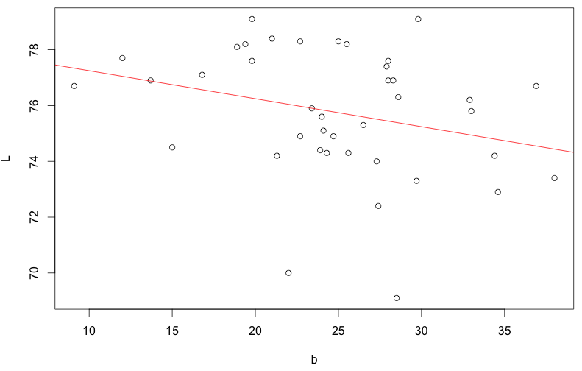
ได้ R^2 = 0.0796
สมการคือ L = -0.1005 * b + 78.2535
สมการ Multiple Linear Regression

DE = -0.3468 * L – 0.4819 * a + 0.3593 * b + 25.8255

ค่าที่คำนวณได้ตามสมการข้างบน (นำเอา 10 cases ที่แยกไว้มาคำนวณ)

Predicted | Actual
11.18298 | 11.31
3.07385 | 7.17
4.17537 | 8.66
4.8965 | 6.74
8.34956 | 16.75
8.60644 | 8.6
6.20395 | 5.1
5.24205 | 5.89
5.14607 | 12.1
7.19323 | 4.97

กราฟที่ได้
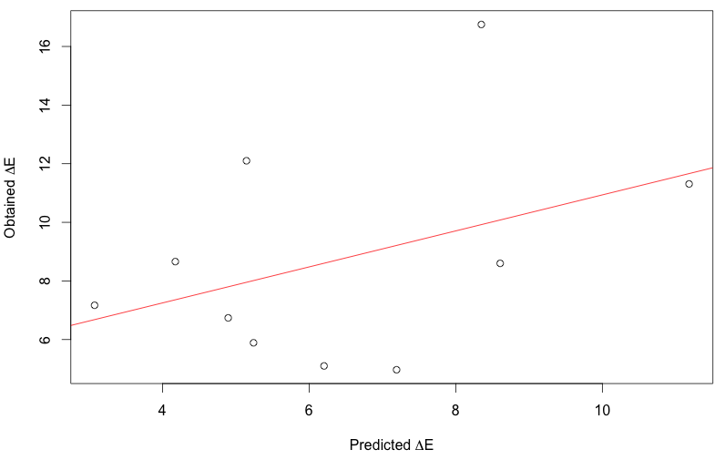
ค่า R^2 = 0.1625

